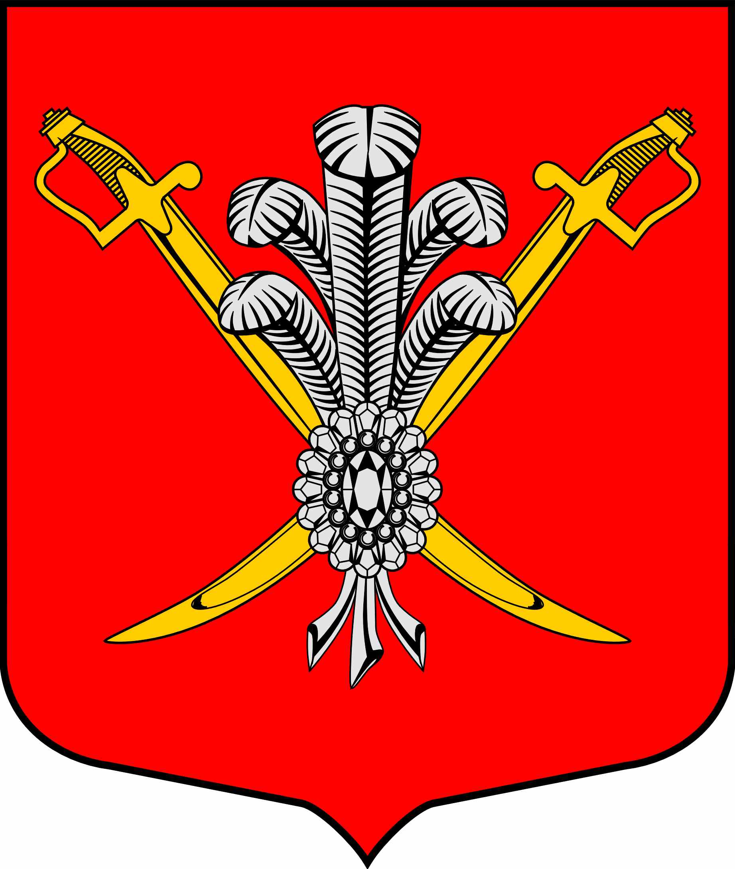

ВНУТРИГОРОДСКОЕ МУНИЦИПАЛЬНОЕ ОБРАЗОВАНИЕ

САНКТ-ПЕТЕРБУРГА МУНИЦИПАЛЬНЫЙ ОКРУГ КОЛОМЯГИ

(МО КОЛОМЯГИ)

МУНИЦИПАЛЬНЫЙ СОВЕТ
(6 созыв)

РЕШЕНИE № __

__.__.2020 г. Протокол заседания № __

О внесении изменений в Устав внутригородского муниципального образования Санкт-Петербурга муниципальный округ Коломяги

В связи с необходимостью приведения Устава МО Коломяги в соответствие с действующим законодательством, Муниципальный Совет

РЕШИЛ:

- Внести следующие изменения и дополнения в Устав внутригородского муниципального образования Санкт-Петербурга муниципальный округ Коломяги:
- в статье 4:
а) в абзаце втором пункта 49 части 1 слова «в абзацах четвертом – седьмом» заменить словами «в абзацах четвертом – восьмом»;
б) после абзаца четвертого пункт 49 части 1 дополнить абзацем следующего содержания:
«размещение устройств наружного освещения детских и спортивных площадок на внутриквартальных территориях (за исключением детских и спортивных площадок, архитектурно-строительное проектирование и строительство объектов наружного освещения которых осуществляются в соответствии с адресной инвестиционной программой, утверждаемой законом Санкт-Петербурга о бюджете Санкт-Петербурга на очередной финансовый год и на плановый период)»;
в) часть 1 дополнить подпунктом 49-2 следующего содержания:
«49-2) архитектурно-строительное проектирование и строительство объектов наружного освещения детских и спортивных площадок на внутриквартальных территориях (за исключением детских и спортивных площадок, архитектурно-строительное проектирование и строительство объектов наружного освещения которых осуществляются в соответствии с адресной инвестиционной программой, утверждаемой законом Санкт-Петербурга о бюджете Санкт-Петербурга на очередной финансовый год и на плановый период);»;
- часть 4 статьи 30 дополнить абзацем следующего содержания:
«Депутату Муниципального Совета, осуществляющему свои полномочия на непостоянной основе, для осуществления своих полномочий на непостоянной основе гарантируется сохранение места работы (должности) на период, продолжительность которого составляет в совокупности шесть рабочих дней в месяц.».
2. Направить настоящее решение на регистрацию в Главное управление Министерства юстиции Российской Федерации по Санкт-Петербургу.
3. Зарегистрированное решение подлежит официальному опубликованию в течение 7 дней со дня поступления из Главного управления Министерства юстиции Российской Федерации по Санкт-Петербургу в муниципальной газете «Коломяжские вести» и вступает в силу на следующий день после его официального опубликования.
4. Контроль за исполнением решения оставляю за собой.

Глава муниципального образования Борисенко С.Э.

